Druk Nr 171/2023
Projekt z dnia 11 sierpnia 2023 r.

UCHWAŁA NR
RADY MIEJSKIEJ W ŁODZI
z dnia 2023 r.

w sprawie wyrażenia zgody na obniżenie bonifikaty od ceny sprzedaży części nieruchomości położonych w Łodzi przy ul. Ogrodowej 26 i 28.

Na podstawie art. 18 ust. 2 pkt 15 ustawy z dnia 8 marca 1990 r. o samorządzie gminnym (Dz. U. z 2023 r. poz. 40, 572 i 1463) oraz art. 68 ust. 3 i 3a ustawy z dnia 21 sierpnia 1997 r. o gospodarce nieruchomościami (Dz. U. z 2023 r. poz. 344, 1113 i 1463), Rada Miejska w Łodzi

uchwala, co następuje:
§ 1. Wyraża się zgodę na obniżenie bonifikaty, o której mowa w art. 68 ust. 3 ustawy z dnia 21 sierpnia 1997 r. o gospodarce nieruchomościami, z 50% na 25% ceny sprzedaży, części nieruchomości gruntowych położonych w Łodzi przy ul. Ogrodowej 26 i 28, oznaczonych w obrębie P-9 jako działki nr: 27/13, 27/12, 28/25 i 28/24, dla których prowadzone są księgi wieczyste nr: LD1M/00104917/4, LD1M/00340494/8 i LD1M/00104915/0, zabudowanych budynkami wpisanymi do rejestru zabytków nieruchomych, zbywanych w drodze przetargu.

§ 2. Wykonanie uchwały powierza się Prezydentowi Miasta Łodzi.

§ 3. Uchwała wchodzi w życie z dniem podjęcia.

Przewodniczący
Rady Miejskiej w Łodzi

Marcin GOŁASZEWSKI

Projektodawcą jest
Prezydent Miasta Łodzi

Uzasadnienie:

Nieruchomości położone w Łodzi przy ul. Ogrodowej 26 i 28, oznaczone w obrębie P-9 jako działki nr: 27/13, 27/12, 28/24, 28/25, dla których prowadzone są księgi wieczyste nr: LD1M/00104917/4, LD1M/00340494/8, LD1M/00104915/0, stanowią własność Miasta Łodzi.
Nieruchomości zabudowane są dwoma budynkami mieszkalnymi o powierzchni zabudowy odpowiednio 3431 m² i 2846 m². Budynki te wpisane są do rejestru zabytków nieruchomych województwa łódzkiego pod numerem rejestru A/45 jako budynki dawnych domów robotniczych zakładów I. K. Poznańskiego.
Nieruchomości planowane są do sprzedaży łącznie z oznaczonymi w obrębie P-9 działkami nr: 28/9, 28/23, 29/4, 29/3 i 29/2 zabudowanymi: budynkiem mieszkalnym o pow. zabudowy 275 m², budynkiem handlowo usługowym o pow. zabudowy 310 m² oraz ośmioma budynkami niemieszkalnymi o pow. zabudowy odpowiednio 55 m², 31 m², 37 m², 32 m², 71 m², 55 m², 21 m² i 37 m².
Przedmiotowe nieruchomości objęte są uchwałą Nr LXVI/1687/18 Rady Miejskiej w Łodzi z dnia 25 stycznia 2018 r. w sprawie uchwalenia miejscowego planu zagospodarowania przestrzennego dla części obszaru miasta Łodzi położonej w rejonie ulic: Ogrodowej, Zachodniej, Legionów i Cmentarnej (Dz. Urz. Woj. Łódzkiego poz. 649).
Zgodnie z miejscowym planem zagospodarowania przestrzennego przedmiotowe działki znajdują się w granicach obszaru oznaczonego symbolem 2.1.MW/U i 2.2.MW/U – tereny zabudowy mieszkaniowej wielorodzinnej i usługowej, 2.1.KS- tereny parkingów kubaturowych oraz 2KDW – tereny dróg wewnętrznych.
Sprzedaż kompleksu przedmiotowych nieruchomości została pozytywnie zaopiniowana m. in. przez Biuro ds. Rewitalizacji i Mieszkalnictwa w Departamencie Rewitalizacji i Sportu Urzędu Miasta Łodzi, Zarząd Dróg i Transportu, Zarząd Inwestycji Miejskich oraz Miejską Pracownię Urbanistyczną w Łodzi.
Łódzki Wojewódzki Konserwator Zabytków wydał pozwolenia na sprzedaż przedmiotowych nieruchomości, na których zlokalizowane są budynki wpisane do rejestru zabytków nieruchomych.
Obsługa komunikacyjna kompleksu nieruchomości będzie odbywać się przez istniejące zjazdy z ul. Ogrodowej i ul. Romualda Mielczarskiego.
Wystąpiono do Rady Osiedla Stare Polesie z wnioskiem o zaopiniowanie projektu uchwały Rady Miejskiej w Łodzi w sprawie wyrażenia zgody na obniżenie bonifikaty od ceny sprzedaży części nieruchomości.
Zgodnie z art. 68 ust. 3 ustawy z dnia 21 sierpnia 1997 r. o gospodarce nieruchomościami cena nieruchomości lub jej części wpisanej do rejestru zabytków podlega obniżeniu o 50%. Rada Miejska może obniżyć lub podwyższyć bonifikatę, w tym przypadku proponuje się obniżenie bonifikaty z 50% do 25%, ze względu na rangę obiektów i atrakcyjne położenie.
Wartość kompleksu nieruchomości została określona przez rzeczoznawcę majątkowego na kwotę 54 263 000 zł. Wartość zabytkowych budynków wynosi 6 018 880 zł. Bonifikata w wysokości 25% zostałaby udzielona od 11,04% ceny sprzedaży nieruchomości, stanowiącej udział wartości budynków wpisanych do rejestru w cenie nieruchomości.
Budynki przy ul. Ogrodowej 26 i 28 stanowią ważny element dziedzictwa kulturowego Miasta Łodzi, jednak ulegają degradacji i wymagają poddania ich procesowi rewitalizacji, celem przywrócenia dawnej świetności ich zabytkowej tkance.
Szansą dla przeprowadzenia kompleksowego remontu omawianych obiektów miało być zaangażowanie Łódzkiej Spółki Infrastrukturalnej sp. z o.o. jako spółki realizującej zadania użyteczności publicznej w proces inwestycyjny, którego celem miała być ich rewitalizacja wraz z nieruchomościami sąsiadującymi, w ramach procedury partnerstwa publiczno-prywatnego. Wyłonienie partnera prywatnego odpowiedzialnego za zaprojektowanie oraz przeprowadzenie inwestycji okazało się jednak niemożliwe, a postępowanie w tym zakresie zostało unieważnione.
Wystawienie terenu do sprzedaży z zastosowaniem bonifikaty stworzy możliwość wyremontowania budynków i zrewitalizowania tej części miasta przez kapitał prywatny.
Wobec powyższego przedstawiam projekt uchwały Rady Miejskiej w Łodzi w sprawie wyrażenia zgody na obniżenie bonifikaty od ceny sprzedaży części nieruchomości położonych w Łodzi przy ul. Ogrodowej 26 i 28.

Nieruchomości przeznaczone do zbycia w drodze przetargu, na których zlokalizowane są budynki wpisane do rejestru zabytków nieruchomych

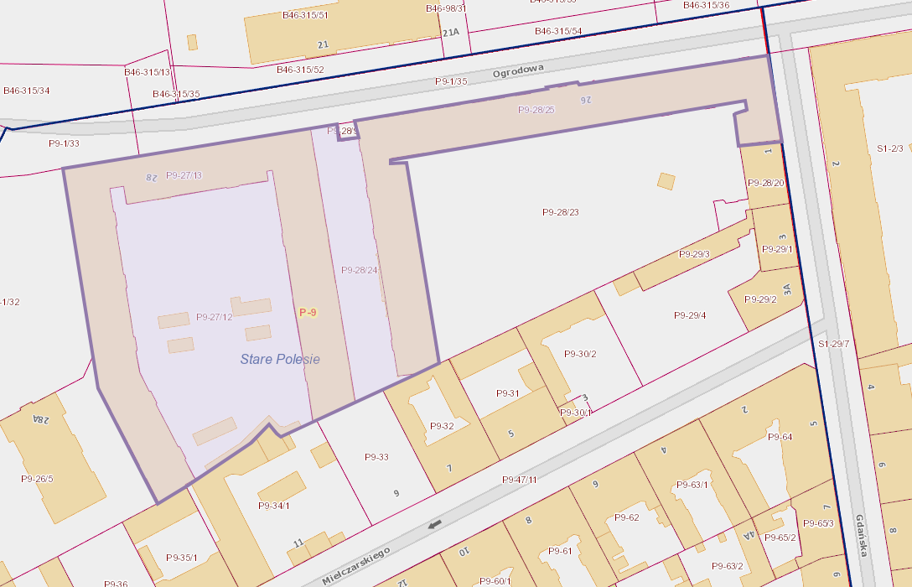

Kompleks nieruchomości przeznaczonych do zbycia w drodze przetargu

